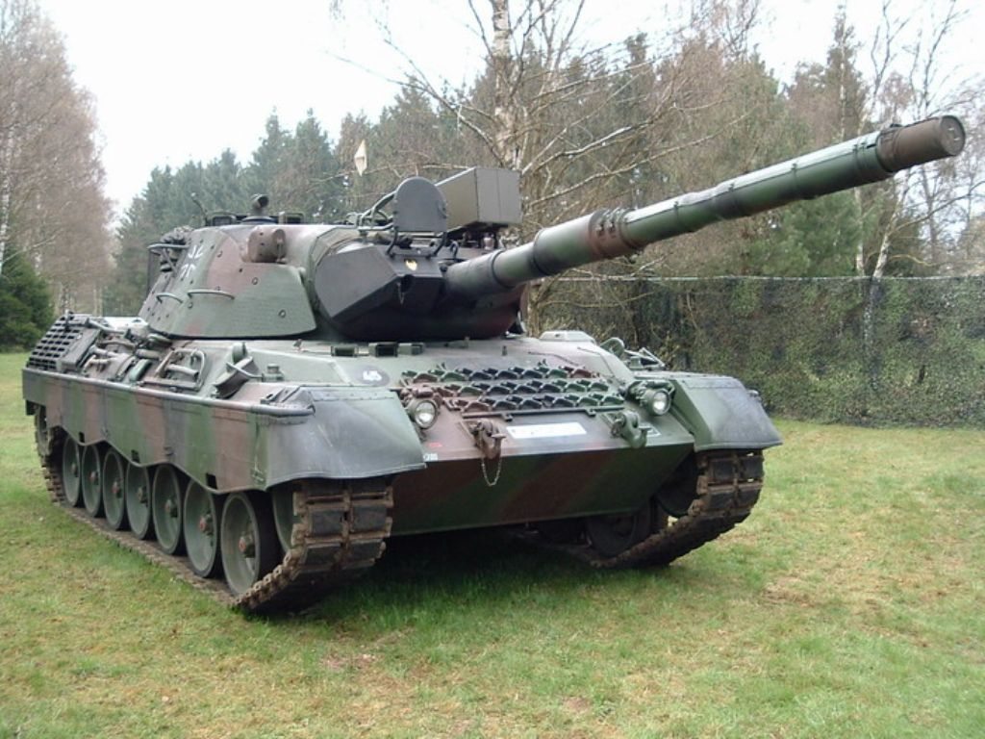

Zveme všechny čížovské a rančířovské
děti i dospělé
na
D Ě T S K Ý D E N
v Rančířově
tentokráte trochu jinak……

Kdy: 2. 6. 2012 Kde: areál vojenského prostoru
Začátek: ve 14.30 hod
Sraz ve 13.45 hod na návsi nebo ve 14:30 přímo v samotném areálu – jdeme cestou ke třetímu vojenskému rybníku, směr Okrouhlík,cesta bude značena fáborky.
Tam už nás uvidíte a hlavně uslyšíte ☺

Pro děti každého věku je připravena zase řada soutěží o drobné ceny a mimo jiné budou mít tentokrát i možnost vlézt si do nejrůznější vojenské techniky.
Samozřejmě počítáme i s ukázkou zbraní a samotnou střelbou.
Dále pro děti chystáme offroad projížďky ve vojenském prostoru, skákání na trampolíně a na závěr opékání špekáčků.

Tak neváhejte, tento nevšední zážitek si nenechte ujít a přijďte se s Vašimi dětmi pobavit.

